Жезқазған қаласы жерлерінде жайылым айналымдарының схемасын бекіту туралы
Қарағанды облысы Жезқазған қаласы әкімдігінің 2018 жылғы 20 ақпандағы № 04/01 қаулысы. Қарағанды облысының Әділет департаментінде 2018 жылғы 5 наурызда № 4635 болып тіркелді
Қазақстан Республикасының 2001 жылғы 23 қаңтардағы "Қазақстан Республикасындағы жергілікті мемлекеттік басқару және өзін-өзі басқару туралы" Заңына, Қазақстан Республикасының 2017 жылғы 20 ақпандағы "Жайылымдар туралы" Заңына сәйкес, Жезқазған қаласының әкімдігі ҚАУЛЫ ЕТЕДІ:
1. Жезқазған қаласы жерлерінде жайылымдарды геоботаникалық зерттеп-қарау негізінде жайылым айналымдарының схемасы 1, 2, 3, 4, 5 қосымшаларына сәйкес бекітілсін.
2. Осы қаулының орындалуын бақылау Жезқазған қаласы әкімінің орынбасары А. Мухамбединге жүктелсін.
3. Осы қаулы алғашқы ресми жарияланғаннан кейін он күнтізбелік күн өткен соң қолданысқа енгізіледі.
Жезқазған қаласының әкімі | Б. Ахметов
2018 жылғы 20 ақпандағы № 04/01
Жезқазған қаласы әкімдігінің
қаулысына
1 қосымша
Жезқазған қаласы жерлеріндегі жайылым айналымдарының қолайлы СХЕМАСЫ

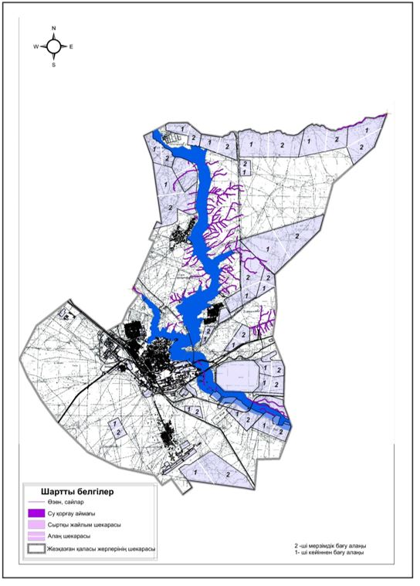

2018 жылғы 20 ақпандағы № 04/01
Жезқазған қаласы әкімдігінің
қаулысына
2 қосымша
Жезқазған қаласы босалқы жерлеріндегі жайылым айналымдарының қолайлы СХЕМАСЫ

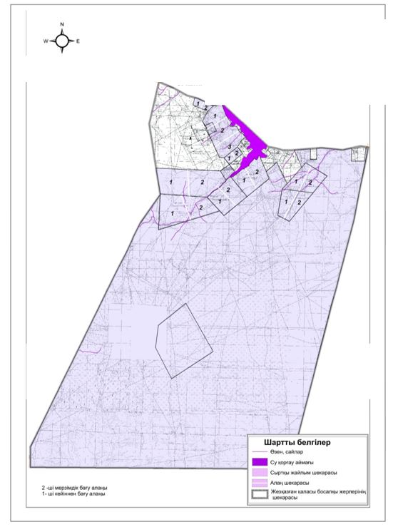

2018 жылғы 20 ақпандағы № 04/01
Жезқазған қаласы әкімдігінің
қаулысына
3 қосымша
Кеңгір ауылдық округі жерлеріндегі жайылым айналымдарының қолайлы СХЕМАСЫ

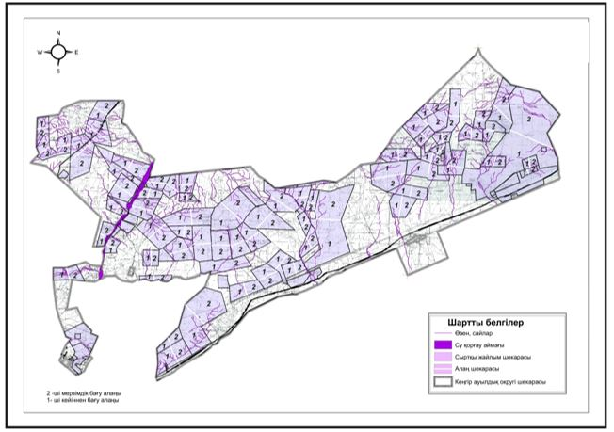

2018 жылғы 20 ақпандағы № 04/01
Жезқазған қаласы әкімдігінің
қаулысына
4 қосымша
Сарыкеңгір ауылдық округі жерлеріндегі жайылым айналымдарының қолайлы СХЕМАСЫ

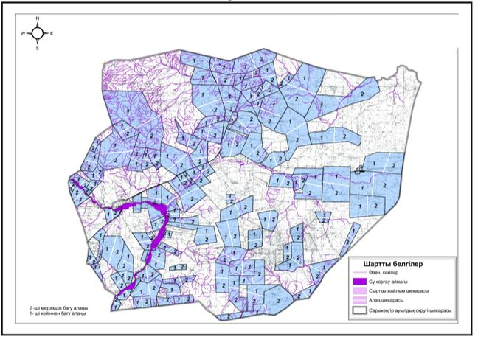

2018 жылғы 20 ақпандағы № 04/01
Жезқазған қаласы әкімдігінің
қаулысына
5 қосымша
Талап ауылдық округі жерлеріндегі жайылым айналымдарының қолайлы СХЕМАСЫ

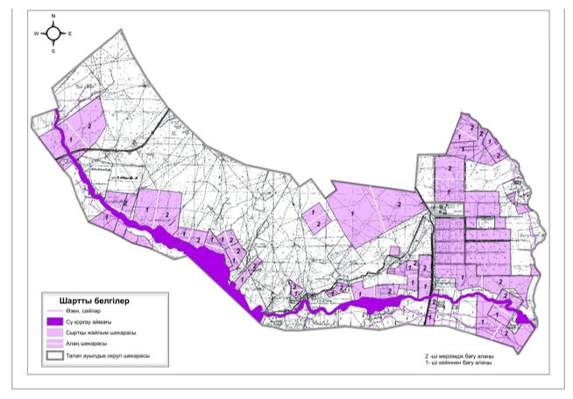

© 2012. Қазақстан Республикасы Әділет министрлігінің «Қазақстан Республикасының Заңнама және құқықтық ақпарат институты» ШЖҚ РМК

